
Глава Совета при президенте РФ по развитию гражданского общества и правам человека Валерий Фадеев заявил, что случаи оскорбления и нападений на учителей обычно происходят именно в старших классах. Он отметил, что в интернете полно таких роликов с участием старшеклассников. Фадеев подчеркнул, что технология введения оценки поведения сейчас не решает главную задачу, о которой докладывали президенту — защиту учителя. По его словам, необходимо двигаться дальше и вместе с педагогической и родительской общественностью добиться реализации поручения Владимира Путина. Ранее министр просвещения Сергей Кравцов сообщил, что в рамках апробации оценка за поведение будет выставляться только с 1-го по 8-й класс. В следующем учебном году такую модель опробуют в десяти школах каждого региона России, а с 2027/28 учебного года её планируют ввести во всех школах страны.

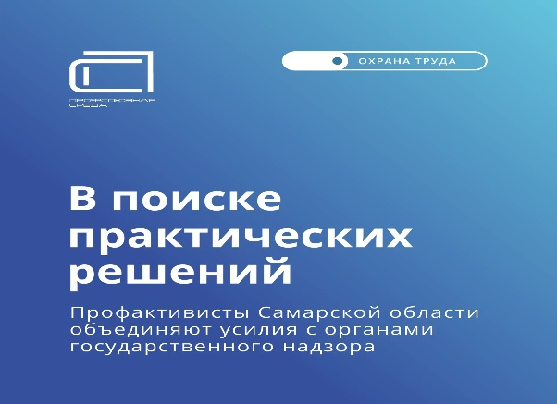
В последнем номере газеты подробно рассказано о заседании Совета по охране труда и здоровья при Самарской областной организации профсоюза образования. Участники обсудили сразу три актуальные темы:
создание специальных условий для работников с инвалидностью, включая вернувшихся с СВО,
обеспечение сотрудников средствами индивидуальной защиты,
мониторинг состояния зданий образовательных учреждений. К диалогу привлекли представителей Роспотребнадзора, инспекции труда, МЧС и Социального фонда, что позволило не просто обозначить проблемы, но и наметить конкретные шаги в их решении. Особое внимание уделили квотированию рабочих мест для инвалидов и правилам выплаты больничных. Также прозвучало, что обеспечение одного детского сада средствами защиты может стоить до 300 тысяч рублей в год, и Соцфонд готов возмещать такие расходы при соблюдении условий. Особый вопрос — безопасность зданий — вызвал самую оживлённую дискуссию: почти 15% образовательных учреждений региона построены более 60 лет назад. Представители МЧС подтвердили необходимость усиления общественного контроля за состоянием конструкций и противопожарных систем. Участники договорились продолжить встречи в таком формате на регулярной основе.

